Tööleht “Kuidas vandenõuteooriaid ja valeinfot levitavaid kontosid ära tunda?”
Sotsiaalmeedias koguvad populaarsust kontod, mis levitavad vandenõuteooriaid ja valeinfot. Sel korral on e-tunnis külas ajakirjanikud Marta Vunš ja Kaili Malts, kes erinevate näidete abil õpetavad, kuidas kriitiliselt mõelda ja allikate usaldusväärsust hinnata ning kuidas jälgijaid eksitavaid suunamudijaid sotsiaalmeedias ära tunda.

Kasuta töölehte nii:
- enne otseülekannet pane kirja vandenõuteooriate ja valeinfoga seostuvaid märksõnu;
- otseülekande ajal küsi esinejalt küsimusi;
- pärast otseülekannet vasta küsimustele.

ENNE OTSEÜLEKANNET VII ENNAST TEEMA LAINELE
Pane kirja, millised märksõnad sul seostuvad vandenõuteooriate ja valeinfoga.
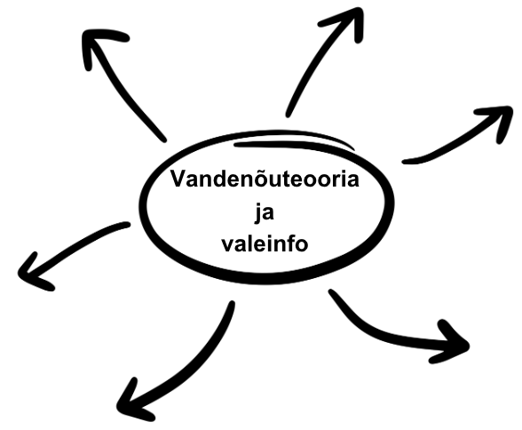

OTSEÜLEKANDE AJAL KÜSI KÜSIMUSI
Selleks, et saada vastuseid enda jaoks olulistele küsimustele, saad YouTube’i otseülekande ajal külalisõpetajalt küsimusi küsida. Lisa vestlusesse või palu õpetajal oma küsimus vestlusesse lisada nii: Kaari 12. klass, Kurtna Kool. Kuidas saada presidendiks?
Ole küsimust sõnastades viisakas ja täpne. Sinu küsimusi näevad kõik, kes samal ajal otseülekannet vaatavad. Mida varem jõuad küsimused saata, seda suurema tõenäosusega jõuame vastata.

OTSEÜLEKANDE JÄREL VASTA KÜSIMUSTELE
1) Vandenõuteooriate üheks tunnuseks on süüdlase ja ohvri olemasolu ehk nii-öelda mustvalge maailm, kus on alati olemas halva ja hea vastandumine. Loe vandenõuteooriate näited läbi ning kirjelda igaühe juures, keda võib pidada süüdlaseks ja keda ohvriks. Kirjelda, mille järgi otsuse tegid.

Vandenõuteooriate näidised

1. Linnud ei ole päris, nad on asendatud lendavate salaluure agentidega. Seetõttu istuvad luureaparaatidest linnud ka kõrgepingeliinidel – seal saavad nad patareid taas täis laadida.
………………………………………………………………………………………………………………………………………………………………………………………………………………………………………………………………………………………………………………………………………………………………………
2. Koroonavaktsiini kordussüstid näitavad, et vaktsineerimine ei toimi. Vaktsiinide tootmine on kõigest äriplaan, mis toob ravimifirmadele raha.
……………………………………………………………………………………………………………………………………………………………………………………………………………………………………………………………………………………………………………………………………………………………………..
3. Meie kraanivesi on mürgistatud, õhk on kemikaale täis ning ka toidus on pestitsiidid ehk inimestele kahjulikud ained.
……………………………………………………………………………………………………………………………………………………………………………………………………………………………………………………………………………………………………………………………………………………………………… 2) Millist nõu annaksid sõbrale, kes on hakanud vandenõuteooriaid uskuma?
………………………………………………………………………………………………………………………………………………………………………………………………………………………………………………………………………………………………………………………………………………………………………

